INFORME “RADIOGRAFÍA DEL MERCADO DE LA VIVIENDA 2023”
Los tipos de interés no frenan la demanda de compra: un 47% quiere comprar vivienda frente al 43% que busca alquilar

- En seis meses la intención de alquilar cae tres puntos (del 47% al 43%) y la de comprar aumenta del 44% al 47%
- Desciende en 4 puntos la participación en el mercado de la vivienda por la contracción de la demanda, mientras que la oferta se reduce moderadamente
- La participación en Andalucía sufre una caída de seis puntos porcentuales, situándose en el 28% y Cataluña registra un 25%, su nivel más bajo desde 2018
- En Madrid y Comunidad Valenciana se aprecia un descenso del porcentaje de aquellos que han alquilado un piso para vivir en él
- Tanto la Comunidad de Madrid como Cataluña pierden tres puntos porcentuales de participación en el mercado de la compraventa respecto a 2022
- Aquí se puede ver declaraciones en vídeo de la directora de Estudios

Madrid, 23 de mayo de 2023

El 28% de las personas mayores de 18 años ha realizado alguna acción relacionada con la demanda de vivienda en los últimos 12 meses, ya sea en el mercado del alquiler o en el de compra. Este porcentaje muestra una fuerte contracción del mercado inmobiliario con una bajada de más de 4 puntos porcentuales respecto a agosto de 2022, cuando el porcentaje de participación era del 32%. Así, la bajada más importante viene de la mano de la demanda de vivienda, que cae 4 puntos porcentuales en seis meses, mientras que la oferta permanece más estable, aunque también presenta una reducción más moderada. Esta es una de las principales conclusiones del informe de Fotocasa Research “Radiografía del mercado de la vivienda en 2023” elaborado por el portal inmobiliario Fotocasa, por sexto año consecutivo, con la intención de hacer un exhaustivo análisis de la situación de la oferta y la demanda en el sector inmobiliario.

Así, el informe muestra que el mercado inmobiliario se mantiene en un nivel alto de participación, aunque ya ha dejado definitivamente atrás el fuerte impulso de la demanda que se venía registrando desde finales de 2020 y que tuvo mucho que ver con las necesidades residenciales que se identificaron durante los meses de confinamiento por parte de los particulares.

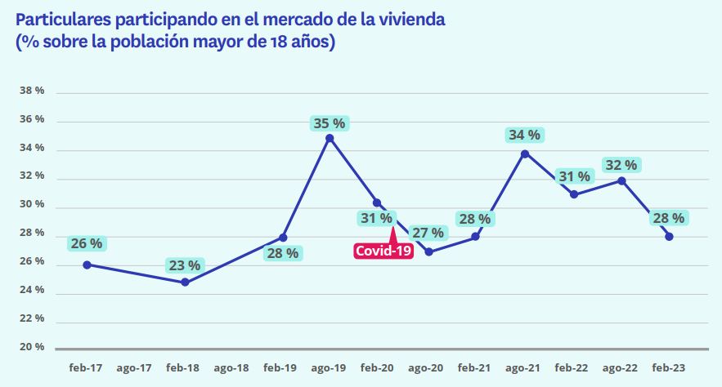

Declaraciones en vídeo de María Matos, directora de Estudios de Fotocasa

La inflación y la subida de los tipos de interés, los motivos del descenso en la demanda

La contracción del mercado se aprecia en el notable descenso de la demanda de vivienda, tanto en lo que se refiere a la compra como al alquiler. En este desplome han incidido varios factores de gran magnitud que afectan de una forma más o menos directa al mercado de la vivienda. Así, la invasión de Ucrania por parte de Rusia, el fuerte incremento de la inflación o la subida de los tipos de interés, con el euríbor acelerado, han confluido para crear una situación de notorio retroceso en el mercado inmobiliario.

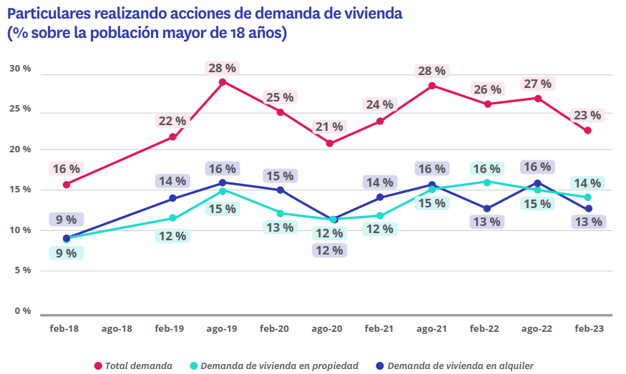

“Las subidas de los tipos de interés repercuten —al trasladarse al euríbor— en un incremento de las cuotas de las hipotecas y, como resultado de esto, se rebaja notablemente el número de compraventas de viviendas, debido a que los ciudadanos ven mermada su capacidad para financiarse. Además, esa subida de los tipos provoca una creciente incertidumbre acerca de cómo evolucionará a corto o medio plazo el mercado inmobiliario, por lo que algunos compradores aplazan o, directamente abandonan, su intención de adquirir una vivienda. En el alquiler, la crisis de precios también hace que se rebaje la demanda, al expulsar del mercado a las rentas más bajas”, explica María Matos, directora de Estudios y portavoz de Fotocasa.

En la comparación con respecto a la anterior ola de encuestas de Fotocasa Research (agosto 2022) se ve que el mercado está cambiando a gran velocidad. Así, en este 2023 se muestra un descenso más acusado en la demanda de alquiler que en la de compraventa. Esto se comprueba claramente cuando se toma al conjunto de demandantes y se observa cómo se reparten entre ambos mercados.

Así, los datos indican que en febrero de 2023 vuelve a predominar la búsqueda de vivienda en propiedad (47%) frente a la de alquiler (43%), invirtiendo los resultados que se registraban en agosto. Los que han buscado en ambos mercados son ahora el 10% del total (exactamente igual que en agosto de 2022).

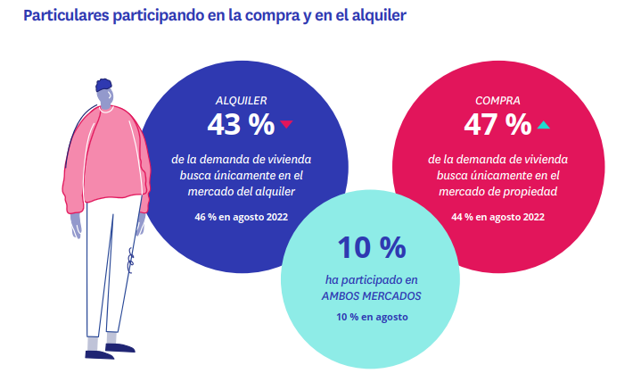

Caída acusada en Cataluña, Andalucía y la Comunidad Valenciana

Dada la contracción experimentada por el mercado de la vivienda en los últimos seis meses, resulta consecuente que esta se refleje también en los datos por territorios, disminuyendo la actividad en todas las comunidades autónomas analizadas. Esta retracción se manifiesta con mayor hondura en Cataluña, Andalucía y la Comunidad Valenciana.

Así, Cataluña experimenta una caída de 5 puntos porcentuales, al bajar del 30% al 25% el porcentaje de personas que actuaron de algún modo en el mercado de la vivienda en los últimos doce meses. Esto supone que Cataluña marca el registro más bajo de participación de todas las comunidades autónomas analizadas y se sitúa en el rango inferior de toda su serie histórica: solo el dato de participación de 2018 (23%) fue inferior.

En Andalucía la caída es aún más acusada, ya que el porcentaje de particulares participando en el mercado pasa del 34% al 28%, seis puntos menos. En este sentido cabe destacar la brusca inflexión que experimenta esta comunidad en el último medio año, tras mantener con anterioridad una línea ascendente en su actividad inmobiliaria desde que, en agosto de 2020, tras el impacto del confinamiento estricto de aquella primavera, marcase su nivel más bajo (29%). Desde entonces había encadenado cuatro oleadas consecutivas de subidas. En febrero de 2023, sin embargo, su mercado se ha reducido incluso por debajo de ese nivel pandémico.

La Comunidad Valenciana, por su parte, también desciende otros seis puntos, desde el 34% al 28% desde el 32% de agosto del pasado año. Cabe recordar que esta comunidad autónoma fue la gran damnificada de la crisis de la covid-19, al desplomarse su mercado del 35 % que superaba en febrero de 2020 al 25% de agosto de ese mismo año.

En la Comunidad de Madrid también hay caída en la participación al pasar del 32% en agosto de 2022 al 28% actual, aunque de todas las comunidades analizadas es la que menos puntos porcentuales de participación pierde.

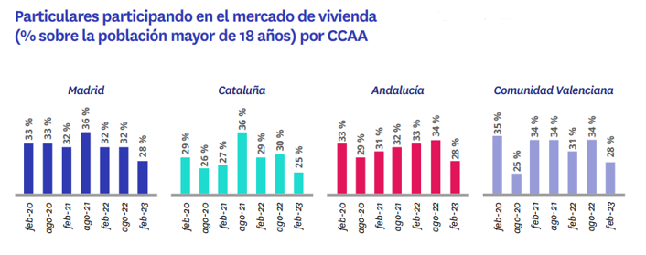

La Comunidad Valenciana lidera el descenso en el alquiler

Resulta consecuente que de estos datos generales se desprenda también un decrecimiento notable del mercado del arrendamiento en todas las comunidades estudiadas respecto a la muestra anterior, datada en agosto de 2022.

De nuevo son Andalucía y la Comunidad Valenciana los territorios donde el desplome es más profundo, perdiendo ambas 4 puntos porcentuales en lo que se refiere a acciones relacionadas con el mercado de alquiler. De este modo, la primera baja del 21% al 17%, mientras que la comunidad levantina desciende del 19% al 15%. Ambas autonomías retornan, por lo tanto, a los valores registrados doce meses antes, al perder todo lo que habían ganado en la transición entre uno y otro año. Por su parte, Cataluña ha bajado del 16% al 14%. Dos puntos ha perdido también Madrid, que en su caso desciende del 18% al 16%.

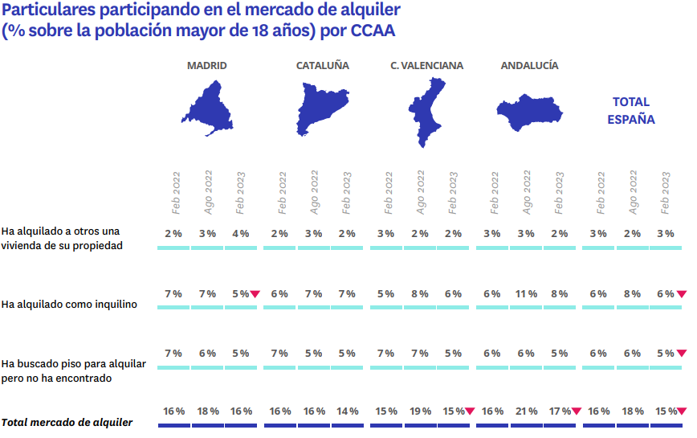

En algunas comunidades se aprecia un descenso del porcentaje de aquellos que han alquilado una vivienda para vivir en ella (alquiler efectivo). En Madrid se ha pasado del 7% al 5%; en la Comunidad Valenciana la rebaja ha sido también de 2 puntos: del 8% al 6%. Y en Andalucía ha sido incluso más acusada: del 11% en agosto de 2022 se ha pasado al 8% en febrero de 2023. Por su parte, Cataluña se mantiene en los mismos porcentajes de alquileres como inquilinos (7%) y búsquedas de alquiler no culminadas (5%).

Otro aspecto interesante de estos datos de febrero es el hecho de que compartir piso se presenta en Madrid como alternativa al alza ante los altos precios de los arrendamientos. Así, en esta comunidad el 3% de los consultados en febrero han alquilado una habitación en un piso compartido. Este porcentaje representa un punto más que seis meses antes, y dos que un año atrás, cuando no llegaban ni al 1%. Además, otro 2% había tratado de alquilar habitación en un piso compartido, aunque no lo habían conseguido.

Estancamiento de la compraventa, sobre todo en Cataluña y Madrid

Dentro de la compraventa, el mercado inmobiliario también arroja un descenso generalizado en las comunidades autónomas analizadas. En este caso, los dos territorios donde más desciende la participación de particulares es en Madrid y Cataluña, que son los lugares en los que el alquiler se ha mantenido más sólido.
Así, tanto la Comunidad de Madrid como Cataluña pierden 3 puntos porcentuales respecto a agosto de 2022. En el primer caso, el descenso es desde el 19% al 16%, mientras que en el segundo la bajada va del 17% al 14%. Las cifras de ambas comunidades, están, lógicamente, muy condicionadas por las grandes y tensionadas áreas urbanas de sus respectivas capitales

Por el contrario, Andalucía y Comunidad Valenciana registran un descenso más moderado en la participación de particulares en el mercado de la compraventa, en ambos casos de dos puntos porcentuales.

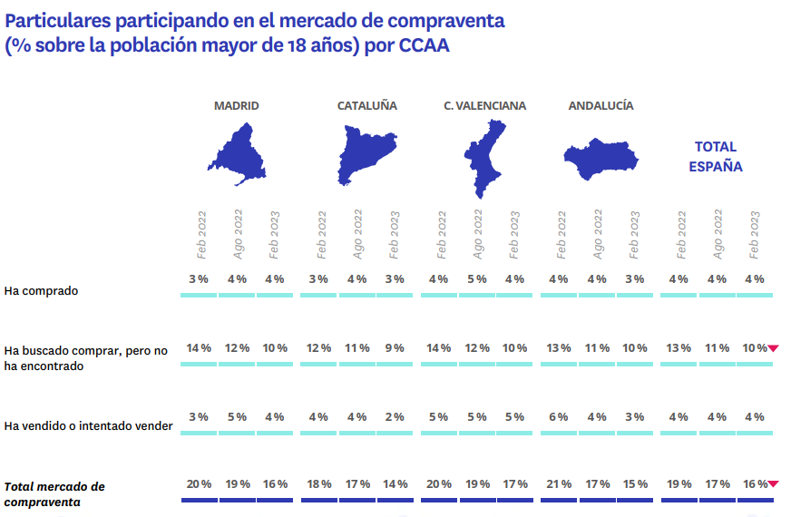

Sobre el informe “Radiografía del mercado de la vivienda en 2022-2023”

El portal inmobiliario Fotocasa ha realizado el informe “Radiografía del mercado de la vivienda en 2023”, en base a un exhaustivo análisis del equipo de Business Analytics de Fotocasa en colaboración con el instituto de investigación The Cocktail Analysis.

El estudio pretende dar continuidad a los informes presentados en 2022, 2021, 2019, 2018 y 2017. Al igual que los anteriores estudios, se ha realizado sobre un panel independiente con una muestra de 5.000 personas representativas de la sociedad española y que tienen entre 18 y 75 años, a través de encuestas online que se efectuaron en febrero de 2022. Error muestral: +-1,4%

Sobre Fotocasa
Portal inmobiliario que cuenta con inmuebles de segunda mano, promociones de obra nueva y viviendas de alquiler. Cada mes genera un tráfico de 34 millones de visitas (75% a través de dispositivos móviles). Mensualmente elabora el índice inmobiliario Fotocasa, un informe de referencia sobre la evolución del precio medio de la vivienda en España, tanto en venta como en alquiler. Toda nuestra información la puedes encontrar en nuestra Sala de Prensa.
Fotocasa pertenece a Adevinta, una empresa 100% especializada en Marketplaces digitales y el único “pure player” del sector a nivel mundial. Más información sobre Fotocasa.

Sobre Adevinta Spain
Adevinta Spain es una compañía líder en marketplaces digitales y una de las principales empresas del sector tecnológico del país, con más de 18 millones de usuarios al mes en sus plataformas de los sectores inmobiliario (Fotocasa y habitaclia), empleo (InfoJobs), motor (coches.net y motos.net) y compraventa de artículos de segunda mano (Milanuncios).
Los negocios de Adevinta han evolucionado del papel al online a lo largo de más de 40 años de trayectoria en España, convirtiéndose en referentes de Internet. La sede de la compañía está en Barcelona y cuenta con una plantilla de 1.200 personas comprometidas con fomentar un cambio positivo en el mundo a través de tecnología innovadora, otorgando una nueva oportunidad a quienes la están buscando y dando a las cosas una segunda vida.
Adevinta tiene presencia mundial en 11 países. El conjunto de sus plataformas locales recibe un promedio de 3.000 millones de visitas cada mes.
Más información en adevinta.es

Departamento Comunicación Fotocasa
Anaïs López
comunicacion@fotocasa.es
620 66 29 26

Llorente y Cuenca
Ramon Torné
rtorne@llorenteycuenca.com
638 68 19 85

Fanny Merino
emerino@llorenteycuenca.com
663 35 69 75

Paula Iglesias
piglesias@llorenteycuenca.com
662 450 236

